

Medicover w Polsce – Biuro Prasowe
biuroprasowe.medicover.pl

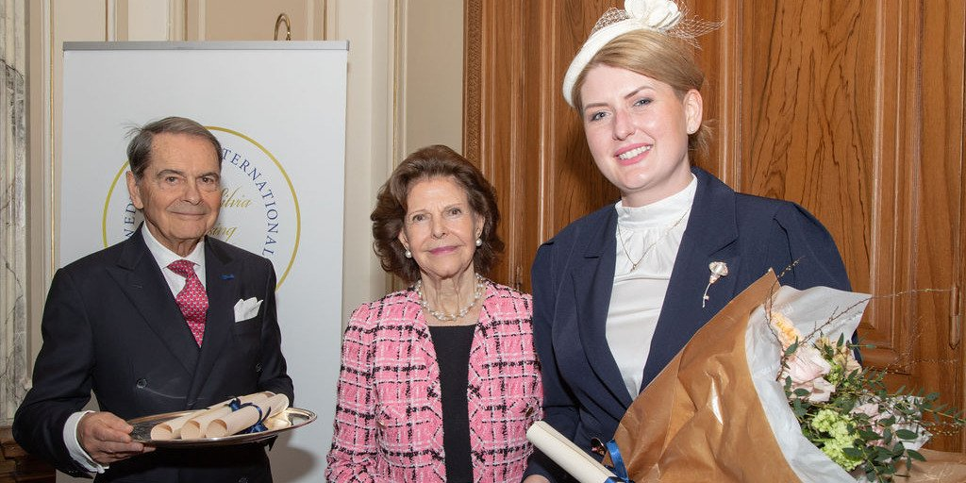

Laureatka Queen Silvia Nursing Award 2025 odebrała nagrodę od JKM Królowej Szwecji Sylwii

Anna Hepa-Banasik, laureatka polskiej edycji Queen Silvia Nursing Award 2025, odebrała nagrodę z rąk JKM Królowej Szwecji Sylwii podczas uroczystego spotkania w Sztokholmie.

Już od 10 lat Fundacja Medicover wraz z partnerami organizuje w Polsce Queen Silvia Nursing Award, wspierając rozwój pielęgniarstwa i promując innowacyjne pomysły pielęgniarek oraz studentów pielęgniarstwa. To inicjatywa spójna z misją Medicover, której ważnym elementem jest rozwój zawodów medycznych i podnoszenie jakości opieki nad pacjentami.

Anna Hepa-Banasik jest pielęgniarką specjalizującą się w leczeniu ran oraz doktorantką Śląski Uniwersytet Medyczny w Katowicach. Jej zwycięski projekt zakłada cykl spotkań edukacyjnych i badań przesiewowych wspierających profilaktykę chorób żylnych oraz wczesne wykrywanie problemów zdrowotnych kończyn dolnych.

To dla mnie ogromne wyróżnienie. Ta nagroda daje pielęgniarkom realne możliwości rozwoju zawodowego, a jednocześnie wzmacnia nasz wpływ na rozwój opieki zdrowotnej. Pokazuje, że pomysły wynikające z codziennej praktyki klinicznej mogą prowadzić do ważnych zmian w systemie i poprawy jakości opieki nad pacjentami
– podkreśla laureatka.

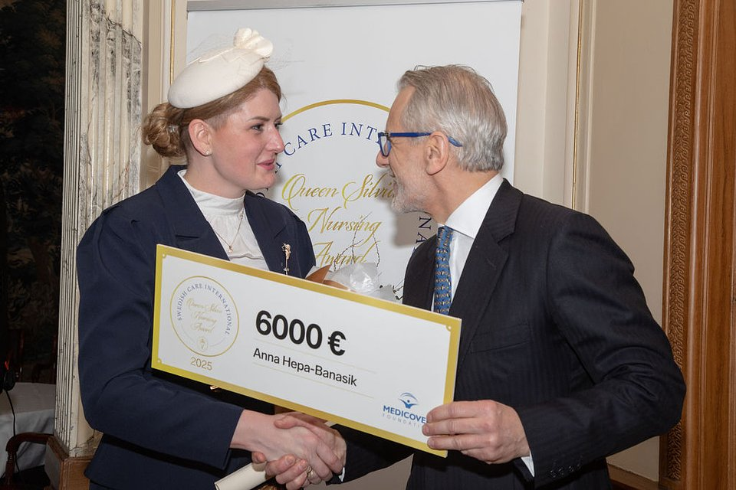

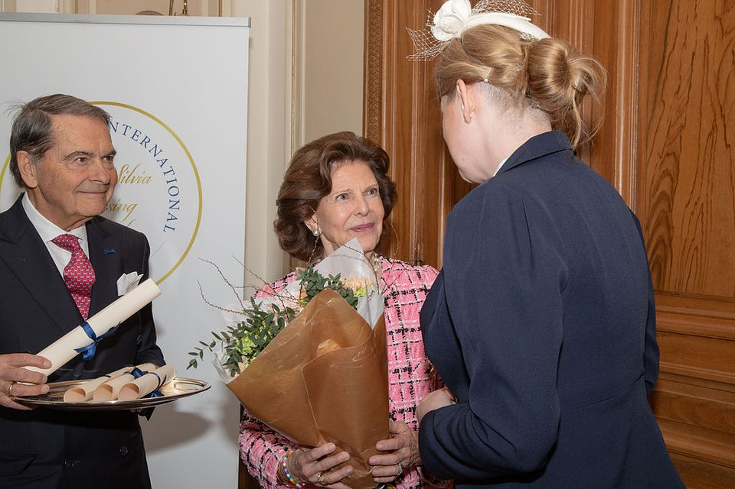

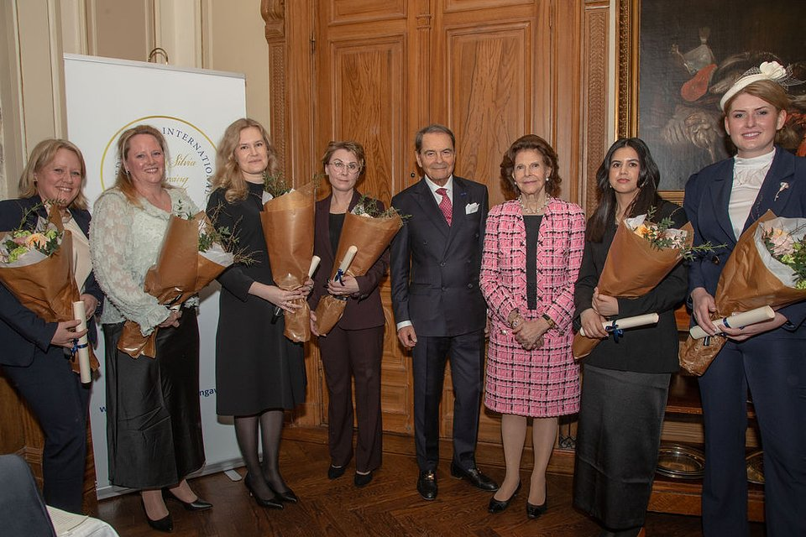

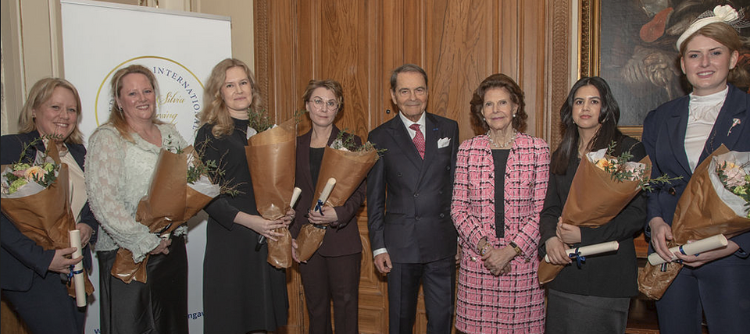

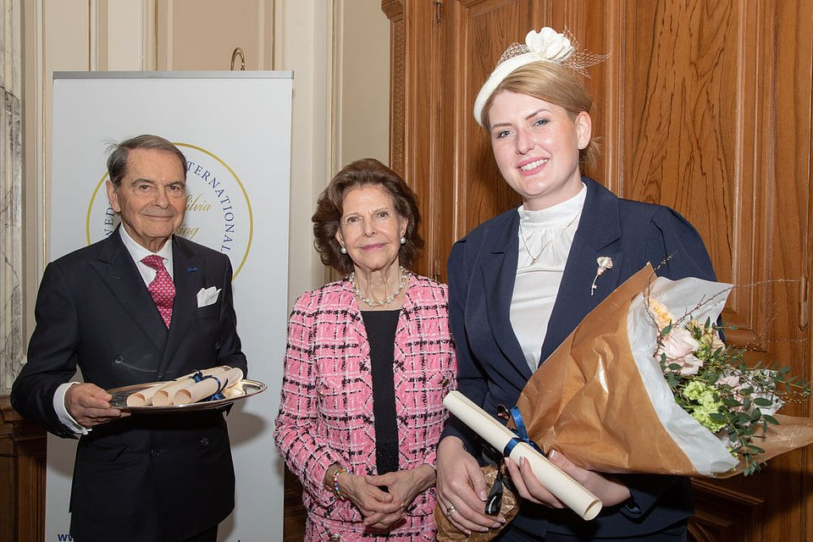

Nagrodą jest stypendium 6 000 Euro, a także cykl szkoleń z zakresu świadomego planowania rozwoju oraz wizyty studyjne, czyli spotkania z przedstawicielami partnerów nagrody QSNA. Celem spotkań jest bezpośrednie poznanie dobrych praktyk, innowacyjnych rozwiązań oraz realiów funkcjonowania instytucji, firmy czy ośrodka. Umożliwiają wymianę doświadczeń, transfer wiedzy, nawiązanie relacji biznesowych oraz uczenie się przez obserwację w miejscu pracy.

O nagrodzie Queen Silvia Nursing AwardKonkurs Queen Silvia Nursing Award został zainicjowany w 2013 r. w Szwecji przez Swedish Care International jako prezent urodzinowy dla Jej Królewskiej Mości Królowej Sylwii. Fundacja Medicover, będąca organizatorem polskiej edycji od 2016 roku, uważa projekt za kluczowy element swojej długofalowej strategii. Medicover realizuje holistyczną wizję opieki zdrowotnej, zatem postrzega inwestowanie w rozwój pielęgniarstwa jako inwestycję w fundament całego systemu. Wspierając QSNA, przyczynia się do aktywnego budowania przyszłości, w której innowacyjność i przywództwo w pielęgniarstwie staną się standardem.

O Fundacji MedicoverFundacja Medicover została powołana przez spółkę Medicover w 2007 roku. Swoim działaniem wypełnia społeczną misję spółki Medicover. Dokonuje wnikliwej diagnozy aktualnych potrzeb w danej grupie społecznej, a następnie, łącząc siły z partnerami, inicjuje i realizuje programy oraz projekty w odpowiedzi na te potrzeby. Każdorazowo proponuje najlepsze dostępne rozwiązania i kompleksowe metody przeciwdziałania problemom na poziomie polskim i międzynarodowym.

Dalsze informacje dla mediów:Agnieszka Karasińska, Koordynator Projektów, Fundacja Medicover+48 881 068 252; agnieszka.karasinska@medicover.com

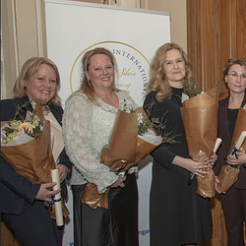 | Laureatka Queen Silvia Nursing Award 2025 odebrała nagrodę od JKM Królowej Szwecji Sylwii (1).png | Download
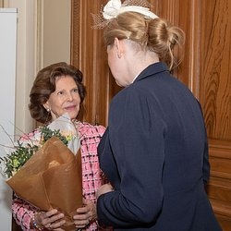 | Laureatka Queen Silvia Nursing Award 2025 odebrała nagrodę od JKM Królowej Szwecji Sylwii (2).jpg | Download
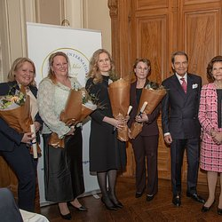 | Laureatka Queen Silvia Nursing Award 2025 odebrała nagrodę od JKM Królowej Szwecji Sylwii (3).jpg | Download
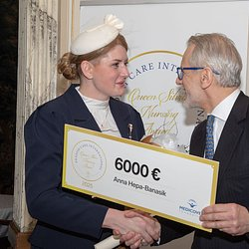 | Laureatka Queen Silvia Nursing Award 2025 odebrała nagrodę od JKM Królowej Szwecji Sylwii (4).jpg | Download
 | Fundacja Medicover - Backgrounder PL 2026.pdf | Download

